TÍTULO DO TRABALHO
(fonte: arial, 14, NEGRITO, CENTRALIZADO, MAIÚSCULO)

SOBRENOME, A.B.¹, SOBRENOME, C.D.², SOBRENOME, E.F.³
(FONTE: ARIAL, 12, NEGRITO, CENTRALIZADO, MAIÚSCULO)

¹Universidade Federal de Minas Gerais (UFMG), Departamento de Engenharia de Minas, e-mail: xxx@xxx
²Universidade Federal de Ouro Preto (UFOP), Departamento de Engenharia de Minas, e-mail: xxx@xxx
³Centro de Tecnologia Mineral (CETEM), Coordenação de Processamento e Tecnologias Minerais, e-mail: xxx@xxx.
(Fonte: Arial, 11, centralizado)

RESUMO (ARIAL, 12, NEGRITO, JUSTIFICADO, MAIÚSCULO)
Deverá ser escrito em português, fonte Arial (Corpo), tamanho 12, espaçamento simples e não deverá exceder 200 palavras. O resumo e o abstract não devem ultrapassar a primeira página.
PALAVRAS-CHAVE: Palavra-chave 1; palavra-chave 2; palavra-chave 3; palavra-chave 4.

ABSTRACT (ARIAL, 12, NEGRITO, JUSTIFICADO, MAIÚSCULO)
Should be written in English, font Arial, size 12, simple spacing between lines and should not exceed 200 words. The Resume and the Abstract, including its keywords, should not overtake the first page.
KEYWORDS: keyword 1; keyword 2; keyword 3; keyword 4.

INTRODUÇÃO
A introdução é a parte inicial do artigo na qual devem constar a delimitação do assunto tratado, os objetivos da pesquisa e outros elementos necessários para situar o tema do artigo. (ASSOCIAÇÃO BRASILEIRA DE NORMAS TÉCNICAS, 2018, p. 5).
O artigo completo (incluindo anexos e apêndices, se houver) não deverá ultrapassar 8 páginas, sendo que a primeira página deve conter apenas Título, Autores, Instituição/Empresa de origem, Resumo e Abstract (200 palavras), Palavras-chave e Keywords (até 4 palavras). O trabalho completo poderá ser escrito em português. Utilizar fonte Arial, tamanho 12, recuo especial na primeira linha de cada parágrafo de 1,25 cm. As margens superior e esquerda devem ter 3 cm e as margens inferior e direita devem ter 2 cm. O espaçamento simples deve ser utilizado em todo o texto. O Sistema Internacional de Unidades (SI) deve ser utilizado.
Uma diferenciação clara deve ser feita entre os diferentes tópicos e seções. A lista de vários níveis tipo 1; 1.1.; 1.1.1. é recomendada. Os artigos devem preferencialmente conter a seguinte estrutura: Título, Resumo, Palavras-chave, Abstract, Keywords; Texto Principal (dividido em Introdução, Material e Métodos, Resultados e Discussão e Conclusão) e Referências. Agradecimentos e Apêndice são opcionais. Cada tópico e subtópico deverá aparecer em uma linha única.
Tabelas e Figuras deverão estar centralizadas e conter legenda em fonte Arial, tamanho 10, em negrito e serem numeradas sequencialmente. As Tabelas devem apresentar legenda acima e as Figuras, legenda abaixo. Espaçamento simples deverá ser utilizado em tabelas.
As Equações deverão ser anunciadas previamente no texto e estar centralizadas e numeradas na sequência de aparecimento no texto. Para escrever equações matemáticas e químicas deve ser utilizado o módulo de equação (Equation Write) disponível no Word (Inserir > Equação > Inserir Nova Equação). A seguir há um exemplo de como deve ser apresentada uma equação.
A distribuição das tensões na base de cada coluna é dada pela Equação 1.

$A=πr^{2}$$σ_{x}=\frac{N}{A}+\frac{M}{I}y$ (1)

O cabeçalho das páginas pares deve conter o sobrenome dos autores e das páginas ímpares o nome do evento.

material e métodos
Espaçamento simples deverá ser utilizado em tabelas. Deve-se usar fonte Arial, tamanho 10, negrito, nas tabelas e figuras. As tabelas devem ser numeradas em sequência com números inteiros (Tabela 1, Tabela 2,…). O título da tabela deve ser colocado na parte superior da tabela, de maneira centralizada. Os títulos em cada coluna devem vir em negrito e as linhas daquela coluna em letra normal (sem negrito, itálico ou sublinhado). As tabelas não devem apresentar bordas laterais nem centrais, apenas entre as linhas do título (borda superior e inferior) e a última linha da tabela (parte inferior). A critério do autor pode haver divisões destacadas entre as linhas.
A Tabela 1 é um exemplo de como deve ser apresentada a tabela.

Tabela 1 ‒ Variação IGPM
Mês/Ano | %
07/2020 | 0,49
08/2020 | 0,53
09/2020 | 0,82
10/2020 | 0,65
Fonte: Calcular (2020).

As tabelas devem ter fundo branco. A principal diferença entre um quadro e uma tabela é o seu conteúdo: uma tabela contém números de alguma forma, e um quadro contém texto. O Quadro 1 mostra como um quadro deve ser apresentado. Os quadros devem também ter fundo branco. O título e a fonte devem seguir o exemplo mostrado.

Quadro 1 ‒ Ciclo PDCA
ETAPAS | AÇÕES
P (PLAN) | Planejar o trabalho a ser realizado por meio de um plano de ação após a identificação, reconhecimento das características e descoberta das causas principais do problema (projeto da garantia da qualidade).
D (DO) | Realizar o trabalho planejado de acordo com o plano de ação (execução da garantia da qualidade, cumprimento dos padrões).
C (CHECK) | Medir ou avaliar o que foi feito, identificando a diferença entre o realizado e o que foi planejado no plano de ação (verificação do cumprimento dos padrões da qualidade).
A (ACT) | Atuar corretivamente sobre a diferença identificada (caso houver); caso contrário, haverá a padronização e a conclusão do plano (ações corretivas sobre os processos de planejamento, execução e auditoria; eliminação definitiva das causas, revisão das atividades e planejamento.
Fonte: Adaptado de Chiavenato (2004).

material e métodos

Exemplo de ilustrações
Todas as tabelas, figuras e equações devem ser chamadas no texto e explicadas. As figuras, tabelas e equações devem ser apresentadas o mais próximo do ponto onde serão discutidas.
A Figura 1 mostra um muro de contenção de barragem de rejeitos de mineração.

Figura 1 ‒ Muro de Contenção
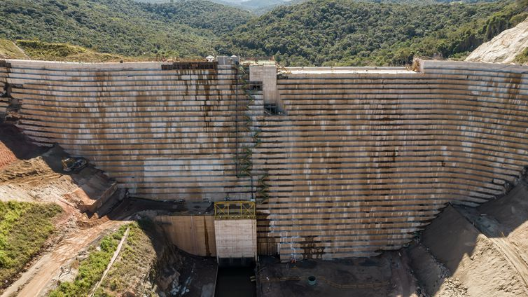
Fonte: Rodrigues (2021).

Após o anúncio e apresentação das tabelas, figuras e equações, suas chamadas ao longo do texto devem ser feitas com: Tab. 1, Fig. 1 e Eq.1. As figuras devem ter fundo branco, conforme exemplificado na Fig. 1.

CONCLUSÕES
As conclusões ou “considerações finais” é a parte final do artigo, na qual se apresentam as considerações correspondentes aos objetivos e/ou hipóteses. (ASSOCIAÇÃO BRASILEIRA DE NORMAS TÉCNICAS, 2018, p. 5).

AGRADECIMENTOS
É recomendável a inclusão de uma seção chamada Agradecimentos após a seção Conclusão. Ela deve ser breve, geralmente um único parágrafo, e conter os agradecimentos aos financiadores do projeto e da bolsa, assim como pessoas, laboratórios e instituições outras que também tenham colaborado com o trabalho.

REFERÊNCIAS
ASSOCIAÇÃO BRASILEIRA DE NORMAS TÉCNICAS. ABNT NBR 6022: informação e documentação: artigo em publicação periódica técnica e/ou científica: apresentação. Rio de Janeiro: ABNT, 2018.
ASSOCIAÇÃO BRASILEIRA DE NORMAS TÉCNICAS. ABNT NBR 6023: informação e documentação: referências: elaboração. Rio de Janeiro: ABNT, 2018.
CALCULAR correção monetária IPC do IGP (FGV). [S.l.], 2020. Disponível em: https://www.ecalculos.com.br/utilitarios/ipc-do-igp-fgv.php. Acesso em: 13 nov. 2020.
CHIAVENATO, Idalberto. Introdução à teoria geral da administração. 3. ed. rev. e atual. Rio de Janeiro: Elsevier: Campus, 2004.
IBGE. Sinopse do censo demográfico 2010. Rio de Janeiro, 2011. Disponível em: https://biblioteca.ibge.gov.br/visualizacao/livros/liv49230.pdf. Acesso em: 16 nov. 2020.
MARQUES, Maria Beatriz. Gestão da informação em sistemas de informação complexos. Pesquisa Brasileira em Ciência da Informação e Biblioteconomia, João Pessoa, v. 12, n. 2, p. 60-76, 2017. Disponível em: https://periodicos.ufpb.br/ojs/index.php/pbcib/article/view/35505. Acesso em: 16 jun. 2021.
RODRIGUES, Léo. Vale anuncia descaracterização da sexta estrutura de barragem. 2021. Disponível em: https://agenciabrasil.ebc.com.br/geral/noticia/2021-07/vale-anuncia-descaracterizacao-da-sexta-estrutura-de-barragem. Acesso em: 24 out. 2022.

APÊNDICE A – Título
[Inserir apêndice, se houver].

ANEXO A – Título (elemento opcional)
[Inserir anexo, se houver].

